中山市小榄镇联丰股份合作经济联合社聚新片
乐丰南路“工改工”政府整备项目
低效用地再开发实施方案

根据中山市城市更新（“三旧”改造）专项规划和现行《中山市西部产业园小榄镇联丰聚新片区A单元规划）》（中府函〔2024〕147号），小榄镇人民政府拟对中山市小榄镇联丰股份合作经济联合社（下称“联丰股联社”）的旧厂房用地进行改造，由政府整备改造（征收），采取全面改造的改造方式。实施方案如下：
一、改造地块基本情况
- 总体情况
改造地块位于乐丰南路，东至无名路，南至沿河路，西至私人工业地块，北至聚新路，用地面积13.6776公顷（136776.175平方米，折合205.16亩）。
- 标图入库情况
改造地块于2024年纳入低效用地标图入库，图斑编号44200011800047，图斑面积14.7724公顷（147724.87平方米，折合221.57亩）。改造地块13.6776公顷（136776.18平方米，折合205.16亩）全部纳入图斑范围。
- 权属情况
改造地块范围内涉3宗集体土地。
地块一为集体土地1.94公顷（19390.1平方米，折合29.0852亩），已办集体土地使用证，证号为粤（2020）中山市不动产权第0377971号,为土地使用人联丰股联社自2013年12月陆续开始使用，土地现状用途为工业。
地块二为集体土地1.44公顷（14362.2平方米，折合21.5433亩），已办集体土地使用证，证号为中府集用（2014）第0501021号,为土地使用人联丰股联社自2004年6月陆续开始使用，土地现状用途为工业。该地块为历史“三旧”办证，已在2026年1月份完成“三旧”改造方案撤销申请，同步撤销用地使用权证。
地块三已确权登记但未办理土地使用证，土地所有权证号为粤（2025）中山市不动产权第0330992号，纳入改造范围用地面积为10.24公顷（103023.875平方米，折合约154.5358亩），为土地所有权人联丰股联社自2006年10月陆续开始使用，土地现状用途为工业。
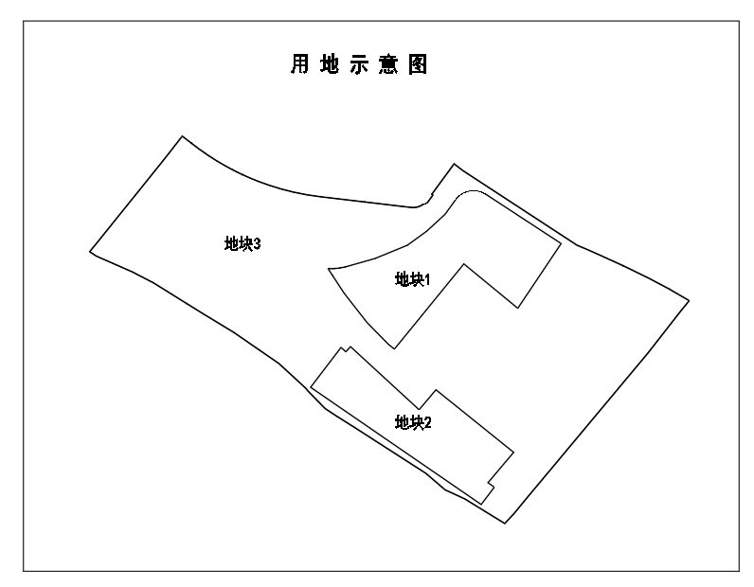
- 土地现状情况
改造方案范围内，涉及地块最新土地利用现状地类属建设用地13.6776公顷（136776.18平方米，折合205.16亩)；涉及地块“二调”土地利用现状地类属建设用地13.6745公顷（136745.275平方米，折合205.11亩），属非建设用地0.0031公顷（30.9平方米，折合0.046亩）；涉及地块“三调”土地利用现状地类均属建设用地13.6776公顷（136776.175平方米，折合205.16亩）。不涉及边角地、夹心地、插花地、其他用地、征地留用地、与原“三旧”用地置换的“三旧”用地或其他存量建设用地、使用原“三旧”用地复垦产生的规模等。
改造范围内约有60栋建筑物，建筑面积约7.7万平方米，容积率为 0.58，均未办理规划报建手续，作工业厂房用途所用。改造前年产值约为6000万元（折合约29.1万元/亩），年税收约为240万元（折合约1.2万元/亩）。
该项目地块未被认定为闲置，不涉及抵押、历史文化资源要素等情况，不属于土壤环境潜在监管地块范围。
改造地块涉及历史违法使用10.24公顷（103023.875平方米，折合约154.54亩），已按规定落实违法用地处罚。
- 规划情况
改造地块符合国土空间总体规划、控制性详细规划，已纳入现行《中山市城市更新（“三旧”改造）专项规划（2020-2035）》。其中，在国土空间总体规划中，属城乡建设用地。在《中山市西部产业园小榄镇联丰聚新片区A单元规划》（中府函〔2024〕147号）中，改造地块用地性质为一类工业用地、城镇道路用地和公园绿地，其中一类工业用地面积9.9658公顷（99657.56平方米，折合约149.49亩）；规划容积率2.0-3.5，绿地率10-15%，建筑密度35-60%，生产性建筑高度≤50米，配套设施建筑高度≤100米。城镇道路用地2.878公顷（28780.95平方米，折合约43.17亩）；公园绿地0.8338公顷（8337.67平方米，折合约12.5亩）。（以实际审批情况为准）
改造地块中纳入图斑范围13.678公顷（136776.18平方米，折合205.16亩），其中规划为一类工业用地9.9658公顷（99657.56平方米，折合约149.49亩）；城镇道路用地2.8781公顷（28780.95平方米，折合约43.17亩），公园绿地0.8338公顷（8337.67平方米，折合约12.5亩）（以实际审批情况为准）。

改造项目地块全部位于“三区三线”城镇开发边界内，符合在编的工业用地保护线管控要求，且不涉及永久基本农田和生态保护红线、森林资源等管控要求。
二、改造意愿及安置补偿情况
（一）改造意愿情况
改造范围涉及联丰股联社1个权利主体，小榄镇人民政府拟按《中华人民共和国农村集体经济组织法》中有关规定，就改造范围、土地现状、改造主体及拟改造情况等事项征询联丰股联社及农民集体意愿，同意将涉及土地、房屋纳入改造范围。
（二）补偿安置情况
改造项目范围内13.6776公顷（136776.175平方米，折合205.16亩）集体土地拟办理征收手续，拟采取现金方式补偿。总价值18425.5万元，其中包含土地所有权征收补偿费7551.94万元、土地使用权征收补偿款4522.81万元、地上建筑物补偿6299.54万元、苗木补偿17.51万元（具体补偿内容以实际审批的征收方案为准）。以上费用标准符合法律法规要求，已在征收协议中约定落实方式。
（三）开展社会稳定风险评估情况
改造地块涉及13.6776公顷（136776.175平方米，折合205.16亩）由小榄镇人民政府征收，已开展社会稳定风险评估，评估结果为低风险，，由小榄镇人民政府、联丰股联社负责落实风险防范及化解措施，稳评报告已完成市委政法委备案及征求市级部门意见。
三、改造主体及拟改造情况
根据有关规划要求，改造项目严格按照国土空间总体规划（2020-2035）、控制性详细规划管控要求实施建设。
改造项目属“工改工”政府整备项目，拟采取政府整备改造方式，拟实施全面改造。改造后将用于工业用途，拟引入以智能家电、高端装备、光电光学、灯饰照明等相关产品研发和生产产业为主的智能家居等产业。规划一类工业用地在符合控制性详细规划的基础上，容积率不小于2.0，项目不保留原有建筑，不申请分割销售。
项目相关情况符合国家《产业结构调整指导目录》《中山市涉挥发性有机物项目环保管理规定》和《中山市“三线一单”生态环境分区管控方案》。改造后年产值将达到89694万元（600万元/亩），年税收将达到4485万元（30万元/亩）（以实际审批情况为准）。
四、需办理的用地手续
（一）用地报批
依据《广东省人民政府关于印发广东省全域推进低效用地再开发试点实施方案的通知》（粤府函〔2026〕18号）相关规定，改造地块符合办理二调、三调认定为建设用地完善转用、征收手续的要求，改造范围13.6745公顷（136745.28平方米，折合205.11亩）用地拟办理完善转用、征收手续。改造范围0.0031公顷（30.9平方米，折合0.046亩）拟办理一般征收手续（具体以实际审批情况为准）。
（二）土地供应
根据《中山市西部产业园小榄镇联丰聚新片区A单元规划》（中府函〔2024〕147号），将9.9658公顷（99657.56平方米，折合约149.49亩）一类工业用地由小榄镇人民政府采取公开出让方式按容积率2.0-3.5分若干个地块采用公开出让方式供地给改造主体；2.8781公顷（28780.95平方米，折合约43.17亩）道路用地及0.8338公顷（8337.67平方米，折合约12.51亩）公园绿地拟采用划拨方式供地给小榄镇人民政府（具体以实际审批情况为准）。
五、资金筹措
公开出让的一类用地用地由公开出让确认的改造主体投入资金，按公开出让有关要求执行；划拨道路用地和公园绿地由小榄镇人民政府投入资金建设（具体资金投入以实际审批情况为准）。
六、开发时序
一类工业用地的具体开发时间、建设内容，按公开出让有关要求执行。规划道路用地和公园绿地的具体开发时间、建设内容，具体以实际审批情况为准。
七、实施监督
按公开出让有关要求执行。

